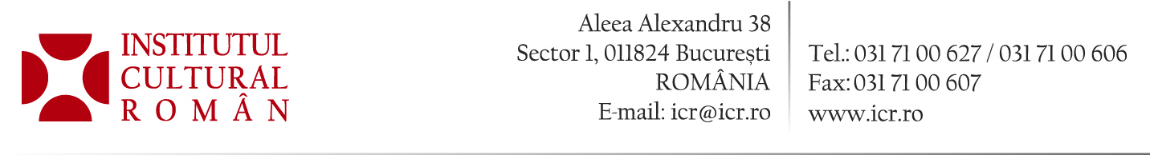

03 iulie 2017

O nouă ediție a celui mai longeviv program derulat de Institutul Cultural Român. Cursurile de limbă, cultură și civilizaţie românească încep pe 5 iulie la Brașov

Miercuri, 5 iulie 2017, de la ora 11.00, va avea loc în Aula Universității „Transilvania” din Brașov deschiderea celei de-a XXIII-a ediții a Cursurilor de limbă, cultură și civilizaţie românească organizate de Institutul Cultural Român. La eveniment vor participa prof. univ. dr. Mihaela Gheorghe, prorector al Universității „Transilvania”, prof. univ. dr. Adrian Lăcătuș, decanul Facultății de Litere din cadrul Universității „Transilvania", domnul Valer Rus, directorul Muzeului „Casa Mureșenilor”. Din partea Institutului Cultural Român, va participa doamna Ana Borca, coordonatorul programului.
Cursurile de limbă, cultură și civilizaţie românească, cel mai longeviv program al ICR şi unul dintre cele mai importante programe de promovare a limbii şi culturii române din țară, se desfășoară în acest an în perioada 04-29 iulie 2017. Programul este organizat în parteneriat cu Facultatea de Litere a Universităţii Transilvania din Braşov, Muzeul „Casa Mureşenilor” şi Centrul Cultural Reduta. Deschiderea va avea loc miercuri, 5 iulie 2017, ora 11.00, la Facultatea de Litere, corpul N, Universitatea Transilvania din Brașov.
La ediţia din acest an participă 40 de cursanți veniți din Marea Britanie, Islanda, Portugalia, Italia, Spania, Belgia, Germania, Olanda, Elveția, Slovenia, Ungaria, SUA, Canada, Brazilia și China. O parte dintre participanți se află la a doua, a treia sau a patra participare, dovedind un entuziasm autentic pentru acest program. Printre aceștia, domnul Alzir Oliveira, profesor de limbi clasice și lingvistică romanică la Universidade Federal do Rio Grande do Norte, din Natal (Brazilia), participă pentru a cincea oară la școala de vară. După prima sa călătorie în România, în 2013, a organizat în Brazilia un curs opțional de limba română la care s-au înscris, în primul an, 70 de studenți.
Programul evenimentului cuprinde 60 de ore de cursuri intensive de limbă română și o serie de prelegeri pe tematici diferite. Prelegerea de limba română va fi susținută de prof. univ. dr Mihaela Gheorghe, cea de istorie - de prof. univ. dr. Adrian Cioroianu, cea de literatura română – de cunoscuta scriitoare și critic literar Ioana Pârvulescu, iar cea de cinematografie de criticul de film Irina Margareta Nistor și de regizorul Vicente Pascual, participant al Școlii de vară la cinci ediții. De asemenea, cursanţii vor participa la ateliere de creaţie desfășurate de două ori pe săptămână - jurnalism şi publicitate, gastronomie şi actorie.
Programul de documentare culturală le oferă participanţilor excursii la Gura Râului, desre care Lucian Blaga spunea următoarele: „Ar trebui să vezi, cândva Gura – Râului, ca să înțelegi ce înseamnă colț de rai cu străveche tradiție în cultura românească”, pe Transfăgărășan, unde va avea loc o oră atipică, numită „româna la înălțime”, la Sighișoara și Mălâncrav, la Canionul Șapte Scări, Casa Memorială George Enescu și la Conacul Urlățeanu. De asemenea, vor avea loc vizite ghidate în Cetatea Braşovului, concursuri interactive cu premii în incinta oraşului vechi, cine festive, petreceri tematice și o seară internațională în care este sărbătorit multiculturalismul acestui eveniment.

Contact: Direcția Comunicare și IT, 031 7100 624, biroul.presa@icr.ro.

